本署無紙化(替代役役男人力分配)簡報會議 100.03.30 第1頁
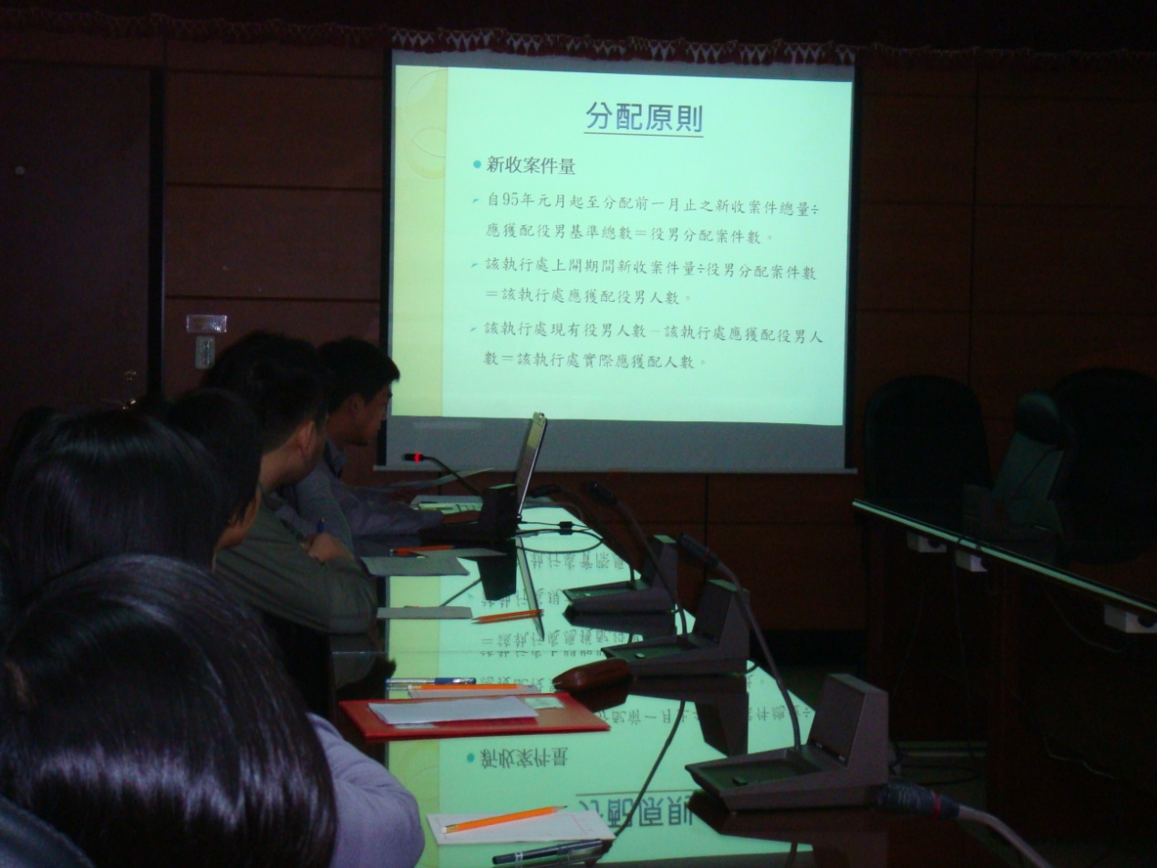
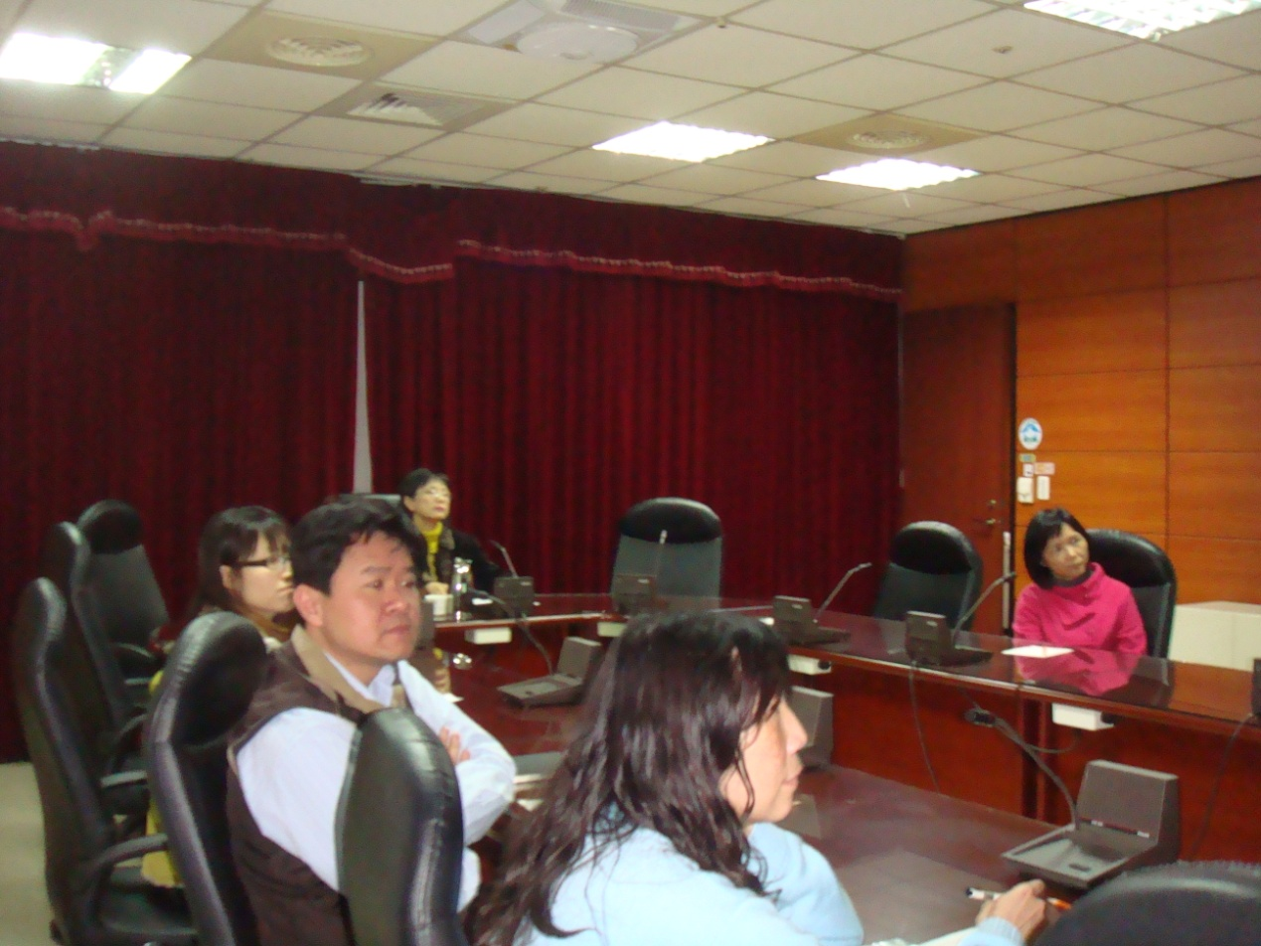 本署無紙化(替代役役男人力分配)簡報會議 100.03.30 第2頁
